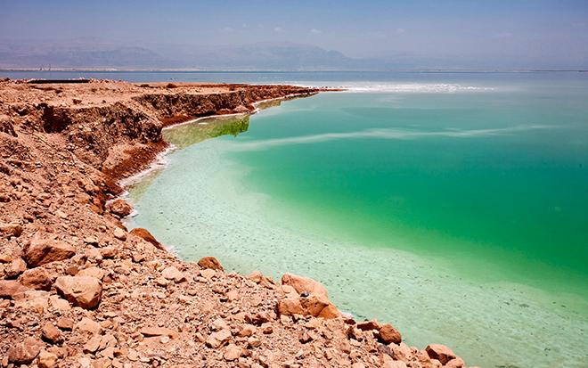
Конспект уроку з географії (7 клас)
Тема уроку:
Чому Євразію називають материком контрастів та рекордів
Мета уроку:
- сформувати уявлення про природні контрасти материка Євразія;
- ознайомити з географічними рекордами материка;
- розвивати вміння аналізувати карту та робити висновки;
- виховувати інтерес до пізнання світу.
Обладнання:
карта Євразії, атлас, підручник, презентація.
Хід уроку:
1. Організаційний момент
Привітання, перевірка готовності учнів до уроку.
2. Актуалізація опорних знань
Бесіда:
- Які материки ви знаєте?
- Чим відрізняється Євразія від інших материків?
- Які природні зони вам відомі?
3. Вивчення нового матеріалу
1) Чому Євразія — материк контрастів?
- Найвища точка світу — Еверест (8848 м)
- Найнижча ділянка суходолу — Мертве море (-430 м)
- Різноманітність кліматів: від арктичного до тропічного
- Великі пустелі (Гобі) і холодні території (Сибір)
- Великі річки: Янцзи, Волга, Об
Висновок: Євразія має різкі відмінності в природі — це і є контрасти.
2) Чому Євразія — материк рекордів?
- Найбільший материк світу
- Найвища гора — Еверест
- Найглибше озеро — Байкал
- Найдовша річка — Янцзи
- Найбільша кількість населення
Висновок: Євразія має найбільшу кількість географічних рекордів.
4. Закріплення знань
- Назвіть 2 контрасти Євразії
- Назвіть 2 географічні рекорди
- Покажіть на карті Еверест і Байкал
Міні-вправа «Так чи ні»:
- Євразія — найменший материк (ні)
- Байкал — найглибше озеро (так)
5. Підсумок уроку
Євразія — унікальний материк, який поєднує різні природні умови та рекорди планети.
6. Домашнє завдання
- Опрацювати параграф підручника
- Намалювати схему «Контрасти Євразії»
- Підготувати 3 цікавих факти про материк
Конспект розроблено за допомогою ШІ
